Всероссийская олимпиада школьников по географии
7 класс
Школьный этап
2019-2020 учебный год
1. Подберите к каждому термину левой колонки определение из правой колонки (за каждый правильный ответ – 1 балл, максимальное кол-во баллов – 12)
1. Беллинсгаузен  2. Австралия  3. Америка  4. Чертеж  5. Тихий  6. Эратосфен  7.Лазарев  8. Антарктида  9.Компас  10. Магеллан  11. Христофор  12. Бехайм | а) Создатель первого глобуса.  б) Первооткрыватель Антарктиды.  в) Имя Колумба.  г) Первая карта.  д) Руководитель первой кругосветной экспедиции в 1519-1522 г.  е) Океан, впервые пересеченный европейцами в XVI в.  ж) Прибор, изобретение которого способствовало развитию мореплавания.  з) Материк, который открыли самым последним.  и) Греческий ученый, первым составивший карту мира и вычисливший размеры Земли.  к) Часть света, открытая Колумбом.  л) Материк, открытый в XVII в.

- Какому азимуту соответствует направление на запад-северо-запад (ЗСЗ)? (за верный ответ 1 балл)
1) 180º; 2) 292,5º; 3) 90º; 4) 202,5º.

3. О каком слое атмосферы идет речь в описании: содержит более 90% всей массы атмосферы и почти весь водяной пар, высота над экватором составляет до 18 км, а над полюсами — до 10–12 км, здесь зарождаются облака, выпадают осадки, ч высотой давление воздуха понижается, формируются атмосферные вихри: (за верный ответ 1 балл)
1) верхние слои атмосферы; 2) тропосфера;
3) стратосфера; 4) ионосфера.

4. Через какой город мира проходит нулевой меридиан?
(за верный ответ 1 балл)
1) Гринборо; 2) Гринвич; 3) Глазго; 4) Гронинген

5. Какие географические координаты имеет точка, обозначенная на карте России буквой А? (за верный ответ 1 балл)
1) 70º с.ш. 60º в.д.
2) 60º с.ш. 70º в.д.
3) 70º с.ш. 60º з.д.
4) 60º с.ш. 70º з.д.

6. Приведите соответствие: элемент погоды – измерительный прибор:
(за каждый верный ответ 1 балл, максимальное кол-во баллов – 5 )
- температура  - атм. давление  - влажность воздуха  - количество осадков  - . направление ветра | а) флюгер  б) осадкомер  в) гигрометр  г) термометр  д) барометр

7. Этот океан расположен преимущественно в Южном полушарии, с небольшим количеством островов и слабой изрезанностью берегов. О каком океане идет речь? (за верный ответ 1 балл)
1) Атлантическом; 2) Индийском; 3) Северном Ледовитом; 4) Тихом.

8. Когда на всем земном шаре продолжительность дня равна продолжительности ночи? (за верный ответ 1 балл)
1) 22 декабря; 2) 21 марта; 3) 22 июня; 4) 23 ноября.

9. Какие части гидросферы нельзя видеть на физической карте мира:
(за верный ответ 2 балла)
1. мировой океан 3. подземные воды
2. воды атмосферы 4. поверхностные воды

10. Восстановите из перечисленных слов правильную последовательность событий: (ответ запишите цифрами через запятую)
(за верный ответ 1 балл, максимум – 5 баллов)
1. выпадение осадков
2. испарение
3. солнечные лучи
4. прогревание земной поверхности
5. образование облаков

11. Какое утверждение о земной коре верно? (за верный ответ – 1 балл)
1) Земная кора под материками и океанами имеет одинаковое строение.
2) Под океанами мощность земной коры больше, чем под материками.
3) Границы литосферных плит совпадают с контурами материков.
4) Литосферные плиты медленно перемещаются по поверхности мантии

12.На Земле есть замечательный материк. Следуя на корабле вдоль его берегов с запада на восток, путешественник пересечет три океана; север и юг на этом материке мгновенно «меняются» местами. И, наконец, в этих местах человек не всегда в состоянии отличить море от суши. Ответьте на вопросы:
Какой это материк? Какие три океана можно пересечь? Почему север и юг мгновенно меняются местами? Почему в этих местах сложно отличить море от суши? (количество баллов – 8)

13.Среди буквенной неразберихи отыщите и вычеркните слова, связанные с понятием «полезные ископаемые». Какие три полезных ископаемых используются в качестве топлива? (по 1 баллу за каждый верный ответ, максимальная оценка за задание - 8 баллов)
Ь | Т | Т | И | Р | О |  | Найденные слова:
Я | Ф | Е | О | С | Ф
Т | Н | Н | Ф | Т | Ь
И | Ф | А | Ь | Л | О
Ы | Ц | Р | Г | А | Г
Р | Н | А | Л | С | У

Полезные ископаемые, использующиеся в качестве топлива (3 балла)
____________________________________________________________

14. Определите, какие продукты вулканического извержения описываются в стихотворении А. С. Пушкина (3 балла)

Везувий зев открыл –
Дым хлынул клубом – пламя
Широко развилось,
Как боевое знамя.
Земля волнуется –
С шатнувшихся колонн
Кумиры падают!
Народ, гонимый страхом,
Под каменным дождем,
Под воспаленным прахом.
Толпами, стар и млад,
Бежит из града вон.

15. Какой замечательный прибор изображен на рисунке? Где он был изобретен? Куда показывает рука человека? Какое он имеет отношение к географическим картам?
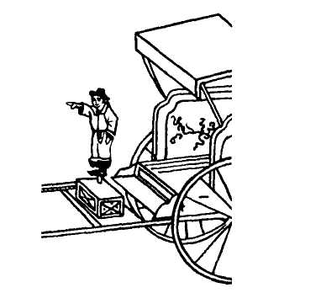_______________________________________________________________________________________________________________________________________________________________________________________________________________________________________________________________________________________________________________
За прибор, изображенный на рисунке, - 3 балла, за остальные ответы с обоснованием - по 2 балла. Максимальная оценка - 9 баллов.
Максимальное количество баллов – 59

Всероссийская олимпиада школьников по географии
8 класс
Школьный этап
2019-2020 учебный год
Задание 1. Выберите единственно верный ответ. За правильный ответ - 1 балл.
1. На каком из перечисленных островов имеются действующие вулканы?
А) Мадагаскар Б) Шри-Ланка В) Исландия Г) Сахалин

2. Какая из перечисленных пустынь находится в Южном полушарии?
А) Атакама Б) Сахара В) Гоби Г) Руб-эль-Хали

3. На каком из перечисленных полуостровов находится крайняя северная материковая точка России?
А) Кольский Б) Гыданский В) Таймыр Г) Чукотский

4. Группа туристов из Финляндии хочет своими глазами увидеть необычную для них природу русских степей. Какой из перечисленных заповедников для этого им необходимо посетить?
А) Курильский Б) «Остров Врангеля» В) Оренбургский Г) Костомукшский
5. Используя данные климатограммы, определите верное утверждение о климате пункта А.
А) Самый теплый месяц в году — октябрь.
Б) Среднемесячные температуры воздуха имеют только положительные значения.
В) В январе атмосферных осадков выпадает больше, чем в октябре.
Г) Среднегодовое количество атмосферных осадков составляет менее 800 мм.
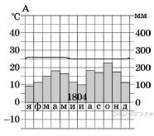
6. Во время экскурсии учащиеся сделали схематическую зарисовку залегания горных пород на обрыве в карьере.
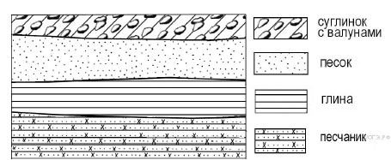
Расположите показанные на рисунке слои горных пород в порядке увеличения их возраста (от самого молодого до самого древнего). Выберите вариант ответа, в котором слои горных пород перечислены в порядке увеличения их возраста (от самого молодого до самого древнего)
А) глина, песок, песчаник Б) песок, глина, песчаник В) песчаник, глина, песок

7. Проанализируйте климатограмму и определите, какой буквой на карте обозначен пункт, характеристики климата которого отражены в климатограмме.
А) А Б) B В) C Г) D
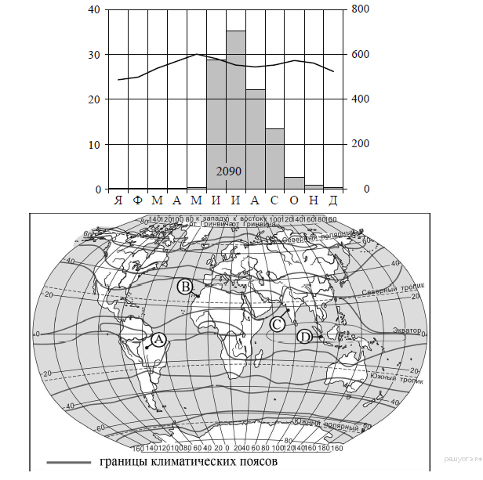

8. В каком из перечисленных городов 22 декабря Солнце позже всего по московскому времени поднимется над горизонтом?
А) Шалон Б) Мюнхен В) Кошице Г) Черновцы
Школьники нашли в Интернете климатические данные для пунктов, расположенных в Европе на одной параллели, но на разных меридианах. Данные получены на местных метеостанциях в результате многолетних наблюдений. Собранные школьниками данные представлены в следующей таблице.
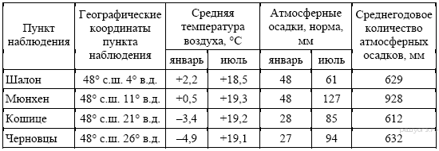

9. Какой полуостров соответствует следующему описанию: «Расположен в Северном полушарии, омывается водами третьего по размерам океана. Западную и центральную часть полуострова занимают плоскогорья и плато, в восточной части располагается низменность. Большая часть его территории находится в тропическом климатическом поясе, преобладают пустынные ландшафты.»?
А) Индокитай Б) Аравийский В) Индостан Г) Флорида

10. В каком направлении от точки А расположено озеро Глубокое:
А) на северо-запад Б) на северо-восток В) на юго-запад Г) на юго-восток
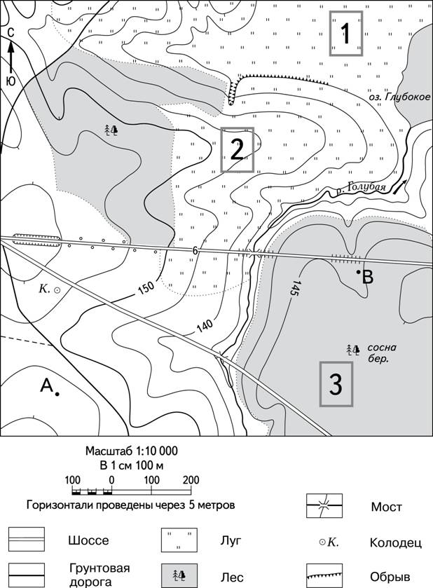
11. На плане местности указан именованный масштаб «в 1 сантиметре – 6 метров». Ему соответствует численный масштаб:
А) 1: 6; Б) 1: 60; В) 1: 600; Г) 1: 6000.

12. Стромболи – остров-вулкан, расположенный в Тирренском море между островом Сицилия и южной оконечностью Апеннинского полуострова. Он принадлежит к группе Липарских островов и считается излюбленным местом отдыха туристов, приезжающих сюда принимать целебные грязевые ванны. Извержения вулкана на острове – привычное дело, и иногда они даже не препятствуют паромному сообщению в районе. Какую из перечисленных карт необходимо выбрать для того, чтобы определить местоположение острова Стромболи?
А) Азии Б) Северной Америки В) Европы Г) Австралии

13. 22 декабря полярная ночь наблюдается на:
А) островах Земля Франца-Иосифа Б) полуострове Юкатан В) полуострове Камчатка Г) островах Новая Зеландия

14. Баобаб и бутылочное дерево являются представителями растительности природной зоны:
А) широколиственных лесов Б) смешанных лесов В) саванн и редколесий Г) тайги

15. Укажите причину отсутствия в Австралии действующих вулканов:
А) преобладающий сухой тропический климат Б) удалённость от других материков
В) расположение вдали от границ литосферных плит Г) наличие гор на востоке материка

16. Для какой природной зоны характерно следующее сочетание природных компонентов: чернозёмные почвы, злаковая растительность, суслики, лисицы, мыши, зайцы, дрофы:
А) тундра Б) тайга В) степи Г) пустыни

17. Выберите пролив, который отделяет остров Тасманию от материка:
А) Магелланов Б) Мозамбикский В) Бассов Г) Татарский

18. Выберите материк, у которого одна крайняя точка:
А) Африка Б) Азия В) Антаркида Г) Австралия

19. Какие горы в России самые высокие:
А) Гималаи Б) Кавказ В) Урал Г) Алтай

20. У какого материка большая часть находится в восточном полушарии, а крайняя восточная точка в западном полушарии:
А) Австралия Б) Африка В) Северная Америка Г) Евразия

Задание 2. Туристические фирмы разных стран мира разработали слоганы (рекламные лозунги) для привлечения туристов в свои страны. Установите соответствие между слоганом и страной. Запишите в таблицу цифры, соответствующие выбранным ответам – 2 балла.

СЛОГАН |  | СТРАНА
  А) | Здесь Вас ждут старинные города, очаровательные деревушки, живописные горы, альпийские озёра!
  Б) | Тёплое синее море, коралловые рифы, белый песок на пляжах, тропические сады и пальмовые рощи – всё это превращает нашу страну в мечту любого туриста!
  1) | Канада
  2) | Нидерланды
  3) | Австрия
  4) | Филиппины

Задание 3. Определите страну по её краткому описанию – 2 балла.
Территория этой страны пересекается Северным полярным кругом, она омывается водами трёх океанов. Сухопутную границу страна имеет только с одним государством. Страна является первой по площади территории и третьей по численности населения на материке, на котором она расположена.

Задание 4. Школьники выбирают место для катания на санках. Оцените, какой из участков, обозначенных на карте цифрами 1, 2 и 3, больше всего подходит для этого. Для обоснования своего ответа приведите два довода – 3 балла.
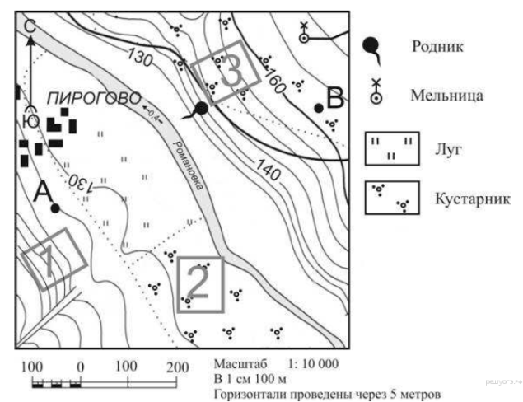
Задание 5. Ниже приведены некоторые факты про материки нашей планеты, по два для каждого материка. Напишите, к какому материку, какие факты относятся (за каждый верный ответ 1 балл).
- Самый пустынный материк (без учёта снежных пустынь Антарктиды)._______________________
- Материк с самым большим населением.____________________________________
- Самый низкий материк.____________________________________________
- Материк, не имеющий коренного населения.___________________________________
- Материк, который омывается водами 4-х океанов.______________________
- Материк- колыбель человечества._____________________________________
- Материк, который открыли последним (назовите имена 2-х мореплавателей, которые первыми попали к берегам этого материка)._______________________________________________
- Материк, где находится самый высокий водопад в мире (назовите этот водопад).__________
- Материк, где находятся страны мира, занимающие второе место в мире по площади._________
- Материк с самой полноводной рекой мира (назовите эту реку)._______________________
- Материк с самой большой по площади пустыней в мире (назовите пустыню)._________________
- Материк, где расположен самый большой в мире каньон (назовите каньон).___________________

Всего за работу – 39 баллов

Всероссийская олимпиада школьников по географии
9 класс
Школьный этап
2019-2020 учебный год
Время выполнения 60-80 минут.
Для выполнения задания 15 используется атлас 8 класса (физическая карта России)

1.На каком полуострове находится крайняя северная материковая точка России?
(за верный ответ 1 балл)
1)Кольский 2)Таймыр 3)Ямал 4)Чукотский
2. С какой из перечисленных стран Россия имеет сухопутную границу? (за верный ответ 1 балл)
1)Монголия 2)Армения 3)Болгария 4)Узбекистан
3. Расположите моря Северного Ледовитого океана в направлении с запада на восток (за верный ответ 1 балл): Лаптевых, Восточно-Сибирское, Баренцево, Чукотское, Карское.
1) Баренцево, Карское, Лаптевых, Восточно-Сибирское, Чукотское;
2) Лаптевых, Восточно-Сибирское, Чукотское, Баренцево, Карское;
3) Чукотское, Баренцево, Карское, Лаптевых, Восточно-Сибирское;
4) Карское, Лаптевых, Восточно-Сибирское, Чукотское, Баренцево;
4. В каком из городов местное время на час меньше московского? (за верный ответ 1 балл)
1)Астрахань; 2)Красноярск; 3)Калининград; 4)Ярославль
5. Граница какой из перечисленных областей совпадает с Государственной границей Российской Федерации? (за верный ответ 1 балл)
1) Омская 2) Тамбовская 3) Тверская 4) Вологодская
6. В каком из перечисленных регионов России средняя плотность населения наибольшая? (за верный ответ 1 балл)
1)Красноярский край 2)Воронежская область 3)Республика Коми
4)Мурманская область
7. Крупнейшим районом добычи российского газа является (за верный ответ 1 балл)
1)Западно-Сибирский; 2)Якутский; 3)Астраханский;
4)Ленский
8. Как называется песчаный холм, возникающий под действием ветра на песчаных побережьях морей и озер, а также на речных террасах? (за верный ответ 1 балл)
А). Скрэб 2). Курган 3). Вади 4). Дюна

9. Какая из перечисленных литосферных плит имеет наибольшую площадь? (за верный ответ 1 балл)
1). Наска 2). Филиппинская 3). Индо-Австралийская
4) Кокос
10. В каком из перечисленных высказываний содержится информация о режиме реки Амур? (за верный ответ 1 балл)
1)В систему Амура входит до двухсот притоков. Крупнейшие из них: Зея, Бурея, Амгунь.
2)Амур – пограничная река России, часть его водосборной площади находится на территории Китая.
3)Важнейшая особенность Амура– значительные колебания уровня воды, обусловленные летне-осенними муссоными дождями.
4)В нижнем течении Амур имеет широкую долину. Русло дробится на рукава, широкая пойма изобилует множеством озёр.
11.Выберите объект, расположенный в зоне широколиственных лесов. (за верный ответ 1 балл)
1) Центрально-Лесной биосферный заповедник 2). Ильменский заповедник
3). Дарвинский заповедник 4). Заповедник «Брянский лес»
12. Расположите перечисленные ниже города в порядке увеличения в них численности населения (за верный ответ 1 балл)
1)Екатеринбург 2)Краснодар 3)Петропавловск-Камчатский
Запишите получившуюся последовательность цифр.
13. Международная миграция населения в России
Годы | 1994 | 1998 | 2002 | 2006
Прибыло (чел.) | 1 355 335 | 999 657 | 682 754 | 670 191
Выбыло (чел) | 1 097 016 | 944 053 | 729 910 | 704 044
В каком году из указанных ниже было зафиксировано наименьшее число эмигрантов? (за верный ответ 1 балл)
1) 1994 г. 2) 1998 г. 3) 2002 г. 4) 2006 г.

14. И.Ж. Кергелен –французский мореплаватель. В конце XVIII в. он совершил два плавания в южную часть Индийского океана в поисках мифического Южного материка. В 1772 г. два корабля Кергелена вышли с острова Маврикий и пошли курсом на юг. Вскоре Кергелен достиг земли, которую в условиях многодневной штормовой погоды хорошо обследовать не удалось, и Кергелен отбыл на Маврикий в уверенности, что он открыл центральную часть Южного материка. В 1773 г. была предпринята вторая экспедиция Кергелена, целью которой также было обнаружить Южный материк. Какой из перечисленных географических объектов на карте назван в честь И.Ж.Кергелена?
(за верный ответ 1 балл)
1)пролив 2)остров 3)море 4)залив
15. Определите, какой город-миллионер имеет географические координаты 55°с.ш. 62°в.д. (за верный ответ 1 балл)
16. Землетрясения – стихийные бедствия, от которых часто страдают люди. Своевременное оповещение населения специальными службами может предотвратить катастрофические последствия землетрясений. В какой из перечисленных стран необходимы такие специальные службы? (за верный ответ 1 балл)
1)Австралия 2)Мексика 3)Ирландия 4)Нидерланды
17. Установите соответствие между примером хозяйственной деятельности и типом природопользования, к которому он относится (до 3 баллов)
Тип природопользования | Пример хозяйственной деятельности
1)Рациональное  2)Нерациональное | А) избыточное орошение в засушливых районах  Б) комплексное использование добываемого сырья  В) добыча полезных ископаемых открытым способом
К каждому элементу первого столбца подберите соответствующий элемент из второго.
18. Туристические фирмы разных стран разработали слоганы (рекламные лозунги) для привлечения туристов в свои страны. Установите соответствие между слоганом и страной. Запишите в таблицу цифры, соответствующие выбранным ответам. (2 балла)
СЛОГАН А) Здесь вам предложат экскурсии по влажным тропическим лесам, где можно увидеть орангутанов! Б) Добро пожаловать на один из красивейших островов нашей страны –
с изумительными величественными горами и действующим вулканом Этна!
СТРАНА 1)Индонезия 2)Чехия 3)Италия 4)Испания
19.Установите соответствие: «отрасль географии»- «объект изучения» (до 4-х баллов):
Отрасль географии | Объект изучения
1.Криолитология  2.Гляциология  3.Лимнология  4.Геоморфология | А) ледники  Б) мерзлота  В) озеро  Г) рельеф

20.Расшифруйте широко распространенные среди работников топливно-энергетического комплекса (ТЭК) сокращения (до 9 баллов): НПЗ, ГЭС, ТЭЦ, ГРЭС,ПЭС,ГАЭС,АЭС, СЭС, ВЭС
21.В некоторых высокоразвитых странах (Япония, Швейцария) наблюдается старение нации, т. е. увеличение доли старших возрастов. Для каких регионов России характерен этот процесс, с чем он связан и какие проблемы порождает?
(до 3-х баллов)
22. На гербе какого города Вологодской области изображен Нептун (Водолей), который держит в руках 2 сосуда, из которых вытекают струи воды, сливаясь в широкий поток? Поясните, что отражает герб. (до 2-х баллов)
Всего 39 баллов

